Самостоятельная работа по теме «Внутренняя энергия. Способы ее изменения. Виды теплопередачи»
- Укажите единицу измерения потенциальной энергии в СИ:
  - ньютон; б. паскаль; в. джоуль; г.ватт
- Какое из тел, находящихся при одинаковой температуре, остынет медленнее?
  - белый чайник; в. серый чайник;
  - серебристый чайник; г. черный чайник
- Что такое температура? Как обозначается и в каких единицах измеряется эта величина?
- Что такое теплопроводность? Приведите примеры.
- Какой кирпич: обыкновенный или пористый обеспечит лучшую теплоизоляцию здания? Почему?
- В какой шубе зимой теплее: белой или черной? Почему?
- Где растения чаще гибнут от заморозков: на возвышенности или в низине? Почему?
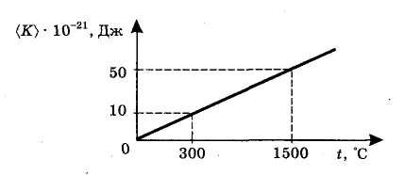
- По графику зависимости средней кинетической энергии поступательного движения частицы от температуры, определите величину средней кинетической энергии частицы при температуре t = 600 ºС.
- Найдите среднюю кинетическую энергию молекул газа К, содержащихся в некотором объеме, если известно, что она равна кинетической энергии свинцового шара объемом V = 0,1 м³, движущегося со скоростью υ = 20 м/с.
- Резиновый шарик падает с высоты h = 5 м. Какая часть n потенциальной энергии шарика ушла на увеличение внутренней энергии, если после удара он поднялся на высоту h₁ = 3 м?

